Паспорти лоињаи ШДБХ №1:
Бо оби нўшоки таъмин намудани ањолии љамоати Исфисории ноњияи Б. Ѓафуров
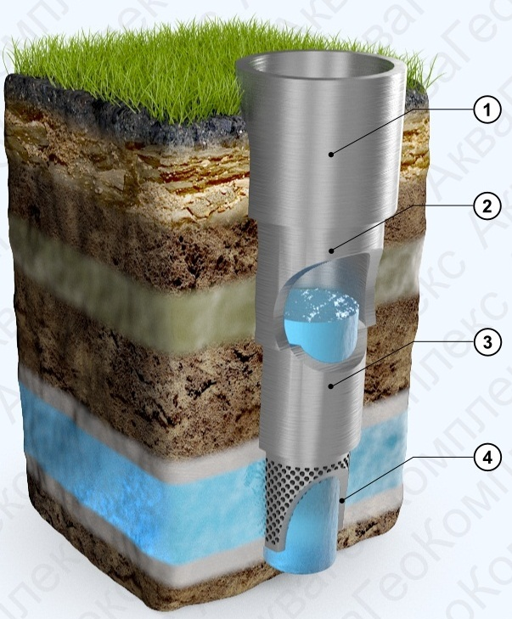 | Чоњњои амудї – 3 адад.  Дарозии умумии ќубурњои обї – 12534 м  Иќтидори лоиња: аҳолии мақсаднок- 6478; Шумораи муштариён -1206; Њаљми таъминоти об -269318,90 м3;  Арзиши 1 м³оби нўшокї - 1 сомонӣ

1 | Номгўи лоиња | Бо оби нўшоки таъмин намудани ањолии љамоати Исфисории ноњияи Б. Ѓафуров
2 | Соња | Обтаъминкунї
3 | Самти татбиќи лоиња | Инфрасохтор
4 | Макони татбиќи лоиња (Суроѓаи љойгиршавї) | Вилояти Суѓд, ноњияи Б. Ѓафуров, љамоати Исфисор
5 | Арзиши эњтимолии лоиња бо доллари ИМА | 190 000
6 | Мўњлати тахминии татбиќи лоиња | Барќарорсозї ва таъмир: 1 сол, Истифодабарї: 30 сол
7 | Мўњлати эњтимолии харљбарории лоиња | 15 сол
8 | Тавсифи мухтассари лоиҳа | Барқарорсозии чоҳҳои амудӣ ва шабакаҳои обтаъминкунӣ оби нўшокӣ ба аҳолӣ ва бо ин васила беҳтар намудани хизматрасониҳои коммуналӣ ва таъмини босифати оби нўшокӣ ба аҳолӣ тибқи Барномаи таъмини аҳолии Ҷумҳурии Тоҷикистон бо оби нўшокӣ ва ташабусси Асосгузорӣ сулҳу Ваҳдати миллӣ, Пешвои миллат Президенти Ҷумҳурии Тоҷикистон, муҳтарам Эмомалӣ Раҳмон оид ба эълон гардидани Даҳсолаи байналмилалии амал “Об барои рушди устувори солҳои 2018-2028” амалӣ карда мешавад.
9 | Маќсад ва вазифањои лоиња | Барқарор намудани се адад чоҳҳои амудӣ ва аз нав кардани хатҳои обёрӣ дар масофаи умумии 12534 метр дар ҷамоати деҳоти Исфисории ноҳияи Б.Ғафуров бо роҳи амалигардонии механизми шарикии давлат ва бахши хусусӣ тавассути додани он ба истифодаи бахши хусусӣ ба мўҳлати дарозмуддат.  Баланд бардоштани сатҳи хизматрасонии давлатӣ ба аҳолӣ, таъмини аҳолӣ бо оби нўшокии дастрас ва баландсифат. Беҳтар намудани сатњи сиҳатмандї ва зиндагии ањолї.  Бењтаргардонии имконоти шабакаҳои оби нўшокии ноҳия, таъмири саривақтии иншоотҳо, пурзур намудани самаранокии фаъолияти ширкати таъминкунандаи оби нўшокӣ ва таъмини устувории молиявии он.
10 | Иштироки давлат | - пешнињоди њуќуќи истифода ва идораи иншоотњои обтаъминкунии љамоати Исфисорї то ба мўњлати нињоии амали созишномаи ШДБХ
11 | Иштироки шарики хусусї | -Маблаѓгузории лоињаи ШДБХ аз њисоби маблаѓњои шахсї ва ё дигар маблаѓњои љалбшаванда;  - таъмини барќарорсозии чоҳҳои амудӣ ва азнавсозии шабакаҳои таъмини оби нўшокӣ;  - Истифода ва идоракунии иншоотњои обтаъминкунї, аз љумла таъмини коршоямии самарбахши таљњизоту иншоотњои шабакаи обтаъминкунӣ;
12 | Намуди созишнома/шакли ШДБХ | Сохтмон, истифодабарї ва супоридан
13 | Ташаббускори лоиҳа (Шарики давлатї) | Маќомоти иљоияи њокимияти давлатии ноњияи Б. Ѓафуров
14 | Суроѓаи ташаббускори лоиҳа ва маълмот барои тамос | Вилояти Суѓд, ноњияи Б. Ѓафуров, шањраки Б. Ѓафуров, кўч. Гогол 14  Тел. (+9923442) 3-22-44, 3-27-65

